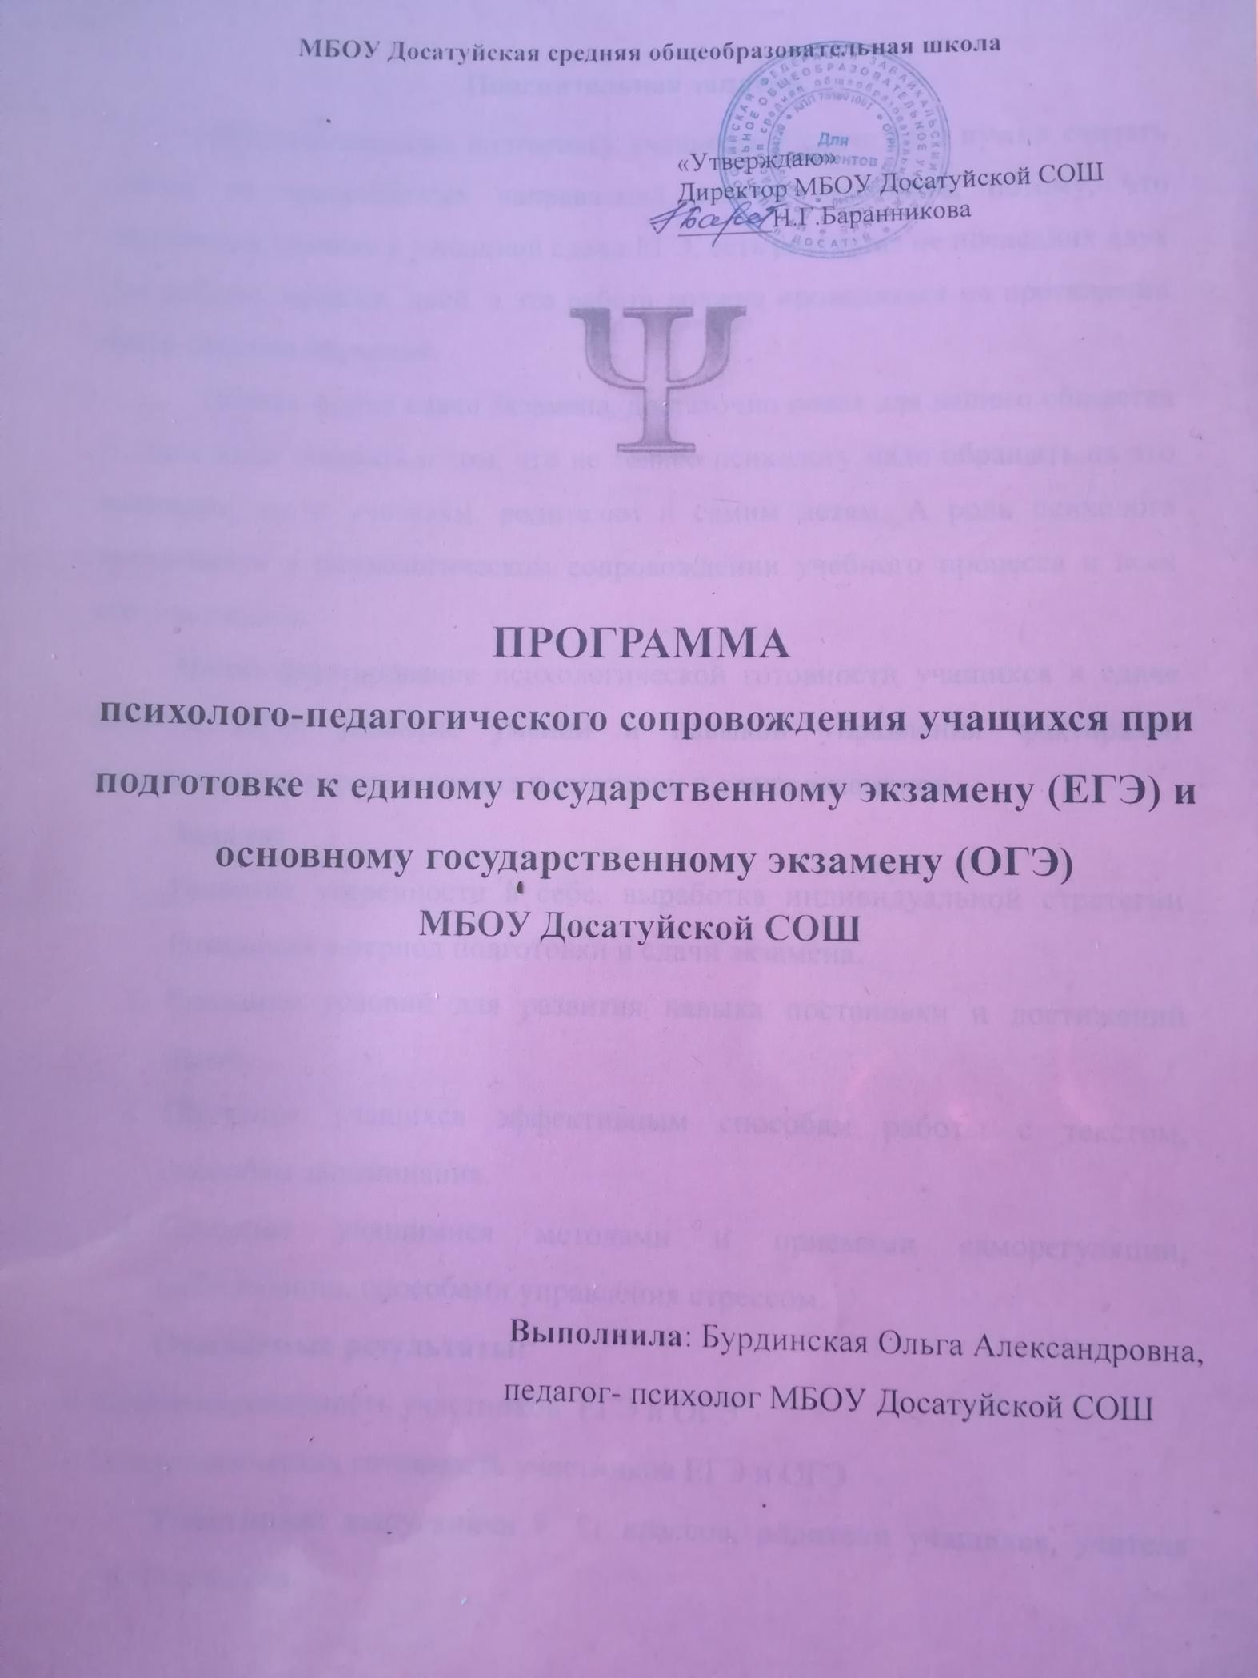
Пояснительная записка.
Психологическую подготовку учащихся к сдаче ЕГЭ нужно считать одним из приоритетных направлений работы психолога, потому, что подготовка ученика к успешной сдачи ЕГЭ, есть результат не последних двух лет работы, месяцев, дней, а это работа должна проводиться на протяжении всего периода обучения.
Данная форма сдачи экзамена, достаточно новая для нашего общества и здесь надо говорить о том, что не только психологу надо обращать на это внимание, но и учителям, родителям и самим детям. А роль психолога заключается в психологическом сопровождении учебного процесса и всех его участников.
Цель: формирование психологической готовности учащихся к сдаче ЕГЭ и ОГЭ; развитие умений и навыков управления факторами, вызывающими стресс в период подготовки и сдачи экзаменов.
Задачи:
- Развитие уверенности в себе, выработка индивидуальной стратегии поведения в период подготовки и сдачи экзамена.
- Создание условий для развития навыка постановки и достижений целей.
- Обучение учащихся эффективным способам работы с текстом, способам запоминания.
- Освоение учащимися методами и приемами саморегуляции, мобилизации, способами управления стрессом.
Ожидаемые результаты:
• Информированность участников ЕГЭ и ОГЭ
• Психологическая готовность участников ЕГЭ и ОГЭ
Участники: выпускники 9, 11 классов, родители учащихся, учителя 9, 11 классов.

План психологического сопровождения учащихся
при подготовки к ЕГЭ и ОГЭ
№. | Мероприятия | Вид деятельности | Сроки | Ответственные
1. | Индивидуальные консультации учащихся, родителей и педагогов | Работа с родителями, учащимися и педагогами | В течение года | Педагог-психолог
2. | Информирование по вопросам подготовки к ЕГЭ и ОГЭ (9, 11 классы) | Работа с учащимися | Октябрь | Педагог-психолог, кл.рук-ли
3. | Формирование пакета рекомендаций для учителей-предметников по вопросам подготовки к ЕГЭ и ОГЭ (9, 11 классы) | Работа с учителями-предметниками | Октябрь | Педагог-психолог, кл.рук-ли
4. | Изучение личностных качеств, особенностей формирования интеллектуального развития в 10-м классе | Работа с учащимися | Октябрь | Педагог-психолог
5. | Создание информационного стенда «Подготовка к ЕГЭ» для учащихся и их родителей |  | Ноябрь | Педагог-психолог
6. | Посещение уроков в 9, 11 классах |  | Ноябрь | Администрация, Педагог-психолог
7. | Лекция для учителей «Элементы саморегуляции для учителей» | Работа с педагогическим коллективом | Ноябрь | Педагог-психолог
8. | Развитие психотехнических навыков необходимых для успешной сдачи ЕГЭ  - Гимнастика мозга.  Гимнастика мозга для зрения. Упражнения для снятия зрительного утомления | Работа с учащимися | Ноябрь-февраль | На кл. часах
9. | Диагностика уровня тревожности учащихся | Работа с учащимися | Декабрь | Педагог-психолог
10. | Диагностика уровня стрессоустойчивости
11. | Занятия по снятию высокого уровня тревожности, стрессоустоичивости
12. | Родительское собрание в 9, 11 классах «Как помочь ребёнку успешно сдать экзамены» | Работа с родителями |  | Педагог-психолог,  кл. рук-ли
13. | Работа с классными руководителями по изучению индивидуальных особенностей учащихся с целью выработки оптимальной стратегии подготовки к экзамену в форме ЕГЭ и ОГЭ (9, 11 классы) | Работа с классными руководителями | Декабрь | Педагог-психолог
14. | Психологическая подготовка к ЕГЭ и ОГЭ (9, 11 классы) | Работа с учащимися | Январь | Педагог-психолог
15. | Анализ результатов анкетирования учащихся и разработка рекомендаций для учителей-предметников и классных руководителей |  | Январь | Педагог-психолог
16. | Индивидуальная диагностика по запросам |  | В течение года | Педагог-психолог
17. | Родительское собрание в 9, 11 классах «Как помочь ребёнку успешно сдать экзамены» | Работа с родителями | Март | Педагог-психолог, кл. рук-ли
18. | Психологическая подготовка к ЕГЭ и ОГЭ. Индивидуальное консультирование учащихся и родителей при подготовке к ЕГЭ и ОГЭ.  Подготовка памяток для выпускников:  - Психологическая готовность к экзаменационному периоду | Работа с учащимися, родителями | Апрель,  Май | Педагог-психолог
19. | Анализ возникших психологических проблем при подготовке и проведении ЕГЭ и ОГЭ, определение путей работы по психологическому сопровождению учащихся последующих лет |  | Июнь | Педагог-психолог

